Техническое задание
1. Общие сведения
Наименование проекта: Интерактивная обучающая игра по языку Python «RoboCode».
Заказчик: ГАПОУ УКСИВТ «Уфимский колледж статистики, информатики и вычислительной техники», ИНН: 0274013749.
Исполнитель: Команда «CTRL.dev»:
- Хайретдинов Тимур Русланович;
- Бикмухаметов Эмин Маратович;
- Тагай Кирилл Андреевич.
1.1 Назначение и цели создания системы
Система предназначена для обучения пользователей основам программирования на языке Python в интерактивной игровой форме. Основная задача - управление виртуальным роботом в лабиринте путём написания алгоритмического кода, что позволяет визуализировать логику работы программы и освоить синтаксис языка.
1.2 Требования к программе
1.2.1 Требования к интерфейсу (UX/UI)
Общие принципы:
- экран выбора уровней с отображением сложности и статуса лабиринтов;
- окно визуализации лабиринта и редактор кода с подсветкой синтаксиса;
- панель вывода результатов выполнения кода;
- таблицу лидеров со списком лучших игроков и фильтрацией по баллам;
- личный кабинет с формой редактирования профиля и историей активности.
1.2.2 Требования к реализации
Язык программирования: C#, JavaScript, SQL. Технологии и фреймворки: .NET (ASP.NET Core), React. СУБД: MySQL. Среда разработки: Visual Studio 2022, VS Code. Дополнительное ПО: MySQL Workbench, Docker Desktop.
1.3 Функциональные требования
1.3.1 Требования к роли «Игрок»
- регистрация и авторизация в системе;
- написание, редактирование и запуск Python-скриптов во встроенном редакторе;
- прохождение уровней: выбор уровня, сбор ключей, достижение финиша;
- просмотр базы знаний по доступным командам Python;
- отслеживание личных баллов, количества попыток при прохождении уровня и места в глобальном рейтинге;
- просмотр списка доступных уровней с указанием их сложности и статуса.
1.3.2 Требования к роли «Администратор»:
- создание новых лабиринтов через конструктор создания уровней;
- блокировка и разблокировка учётных записей пользователей;
- настройка и создание команд в глобальном перечне команд, доступных игрокам.
1.4 Стадии и этапы разработки
Стадии и этапы разработки представлены в таблице 1.4.1.

Название этапа | Срок | Отчётность
1 | 2 | 3
Описание предметной области | 01.09.26 - 09.09.26 | Предметная область
Описание входной и выходной информации | 09.09.26 - 10.09.26 | Входные и выходные данные/документы
Разработка wireframe-прототипа | 10.09.26 - 22.09.26 | Wireframe интерфейса
Написание технического задания | 22.09.26 - 01.10.26 | ТЗ
Проектирование базы данных и структуры | 01.10.26 - 06.10.26 | База данных + структура
Разработка серверной части и Docker-контейнеров | 06.10.26 - 15.10.26 | Сервер + Docker
Разработка клиентского приложения | 15.10.26 - 25.10.26 | Приложение (клиент)
Разработка модульной схемы | 25.10.26 - 02.11.26 | Модульная схема
Тестирование и протокол тестирования | 02.11.26 - 11.11.26 | Протокол тестирования
Написание руководства пользователя | 11.11.26 - 17.11.26 | Руководство пользователя
Подготовка презентации | 17.11.26 - 24.11.26 | Презентация работы
Оформление отчёта по производственной практике | 24.11.26 - 26.11.26 | Отчёт по ПП

Таблица 1.4.1 – Стадии и этапы разработки

1.5 Описание входной информации
Входные данные – это информация, поступающая в систему, чтобы она могла с ними работать.
К входной информации относятся:
- данные о пользователях системы;
- конфигурация уровней лабиринта;
- исходный код программ на языке Python, отправляемый игроками на проверку;
- справочник доступных команд с их синтаксисом и описанием;
- данные о результатах прохождения.
1.6 Описание выходной информации
В процессе работы системы выходной информацией будут являться: отчёт о прогрессе игрока, таблица лидеров, справка о прохождении уровня, история попыток игрока, база знаний по доступным командам. Описание выходных документов представлено в таблице 1.6.1

Наименование документа | Периодичность выдачи документа | Кол-во экз. | Куда передаются
Отчет о прогрессе игрока | По запросу пользователя | 1 | Пользователю
Таблица лидеров (рейтинг игроков) | По запросу пользователя | 1 | Пользователю
Справка о прохождении уровня | При успешном завершении уровня | 1 | Пользователю
Справка о истории попыток игрока | По запросу пользователя | 1 | Пользователю
Справка о базе знаний по доступным командам | По запросу пользователя | 1 | Пользователю
Отчёт об активности игроков по уровням | По запросу администратора | 1 | Администратору

Таблица 1.6.1 – Описание выходных документов

Шаблоны выходных документов представлены на рисунках 1.6.2 - 1.6.7.

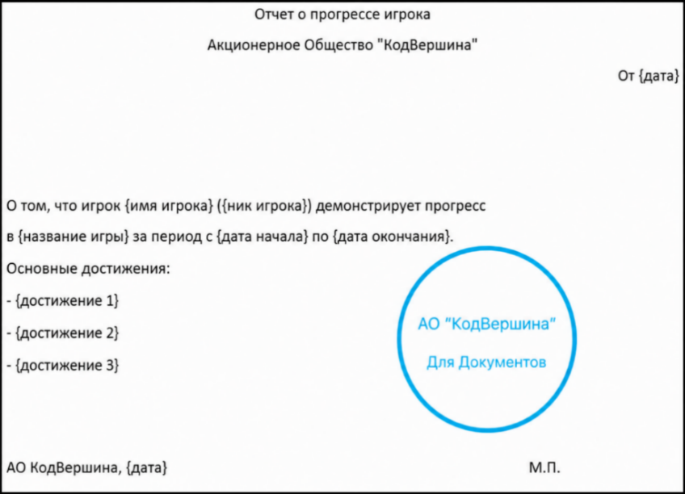
Рисунок 1.6.2 - Отчет о прогрессе игрока

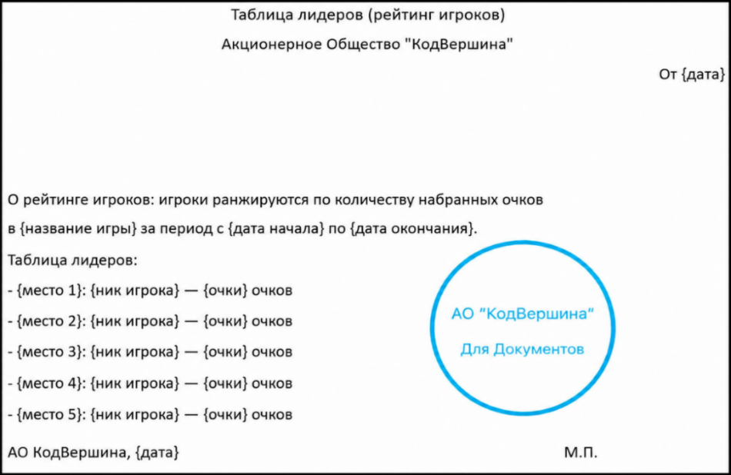
Рисунок 1.6.3 - Отчет о рейтинге игроков

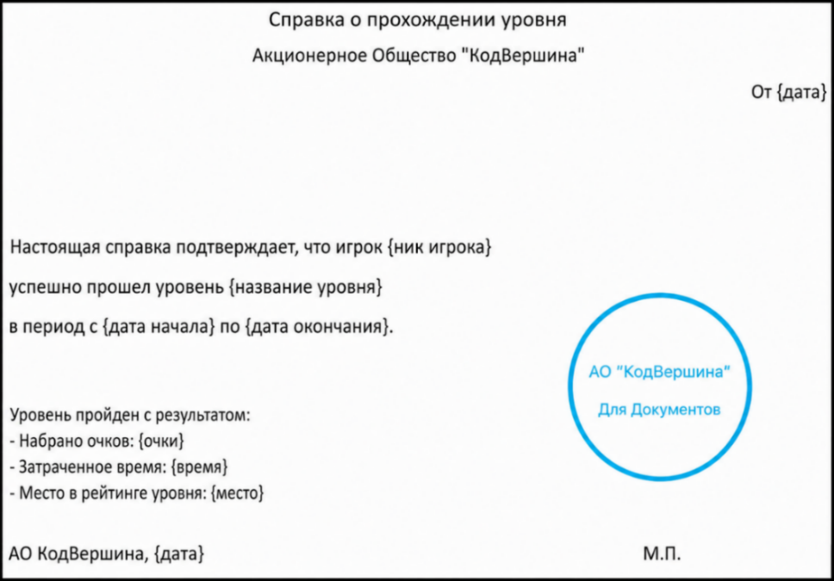
Рисунок 1.6.4 - Справка о прохождении уровня

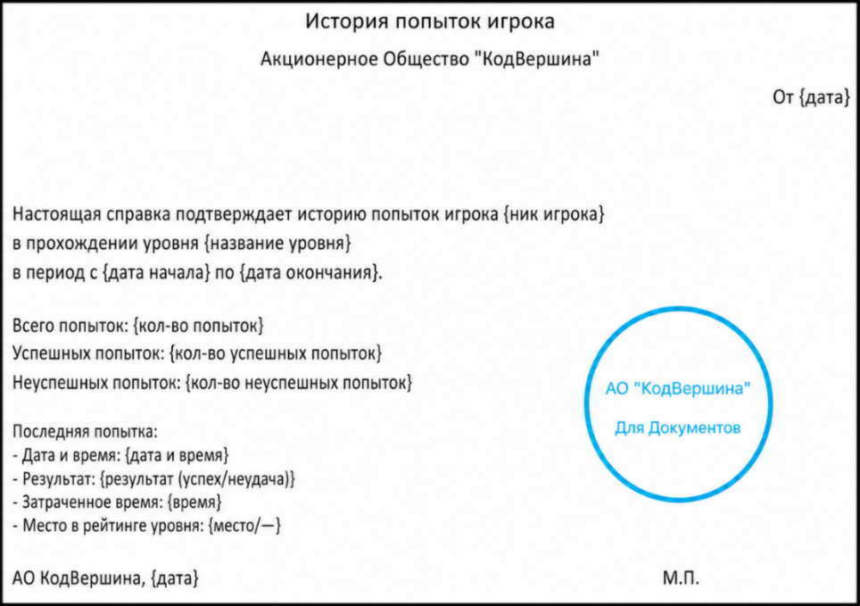
Рисунок 1.6.5 - Справка о истории попыток игрока

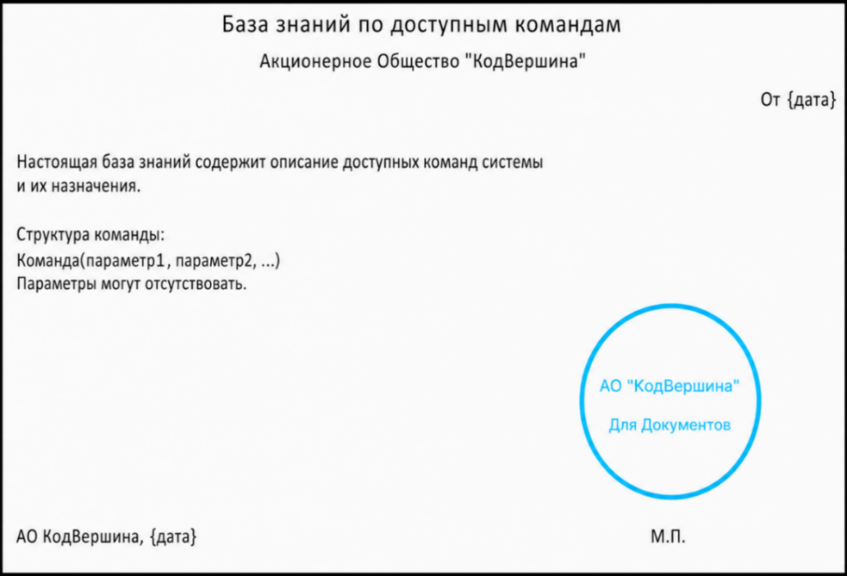
Рисунок 1.6.6 - Справка о базе знаний по доступным командам

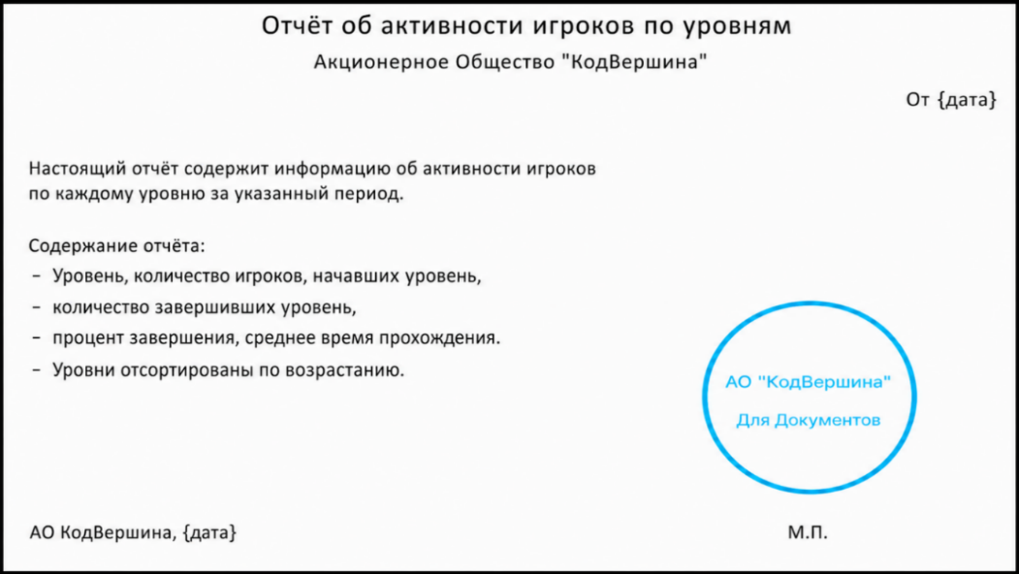
Рисунок 1.6.7 - Отчет об активности игроков по уровням

